Artículos: el / la

Ejercicio 1: masculino - femenino

 | niña.
 | hombre.
 | oso.
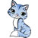 | gata.
 | mona.
 | pato.
 | mujer.
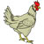 | gallina.
 | padre.
 | oveja.
 | rey.
 | actriz.

Artículos: el / la

Ejercicio 2: masculino - femenino

 | león.
 | mariposa.
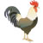 | gallo.
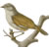 | gorrión.
 | novia.
 | serpiente.
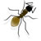 | hormiga.
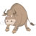 | toro.
 | ballena.
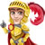 | príncipe.

